XXII TRIATLÓN OLÍMPICO
CLUB NATACIÓN PAMPLONA
22. TRIATLOI OLINPIKOA

CATEGORÍA RELEVOS

1500m/40k/10k

5 de agosto de 2018, a las 10:36h
Pamplona (Navarra)

SALIDA

La salida se hará desde el agua a la altura del puente del Club Natación Pamplona (en lo sucesivo CNP) en este orden:

- A las 10:36 horas categoría relevos de distancia olímpica (1500m-40k-10k).

PRIMER SEGMENTO
NATACI ÓN (1500m)

Habrá un circuito señalizado mediante una corchera de 3750m (750m por vuelta) al que se tendrán que dar dos vueltas completas. En cada uno de los extremos de la corchera habrá una gran boya donde se dará un giro de 180º dejando siempre la boya a la izquierda. Una vez completada la distancia correspondiente se saldrá directamente por el embarcadero para, tras la correspondiente transición, iniciar el segundo segmento.

IMAGEN DEL CIRCUITO DE NATACIÓN.

Finalizado el recorrido se abandonará el río por el embarcadero del CNP, se cruzará el nuevo puente y, tras recorrer 30m aproximadamente, se llegará al área de relevos ubicada a 20m de la pista polideportiva cubierta donde están colocada el área de transición. Una vez el primer relevista hace entrega del chip al segundo relevista y tras comprobar que están en las mismas condiciones, este segundo relevista será el encargado de realizada la transición, tomará la bicicleta y, tras unos 60m de carrera a pie, llegar al paseo peatonal del río Arga donde estará colocada la alfombra a partir de la cual se iniciará el segundo segmento de la prueba, 40 kilómetros de ciclismo.

DETALLE DE LA PRIMERA TRANSICIÓN.

SEGUNDO SEGMENTO:
CICLISMO (40k.)
SIN DRAFTING

C.N.P. - N-121: saliendo de nuestras instalaciones, se tomará el Camino de Caparroso, Camino de Burlada para llegar a la Calle Bizkarmendia (N-121). Una vez en ese punto habrá que hacer un giro de 90º a izquierda para, en contradirección, alcanzar la primera rotonda e incorporarnos al sentido natural de la marcha.

N-121 ….. NA-2517: una vez hemos alcanzado esa primera rotonda, tomaremos la segunda salida de las siguientes tres rotondas hasta llegar a la NA-2517

NA-2517….. PA-30: llegados a este punto tendremos que seguir por la NA-2517 tomando en las dos siguientes rotondas la segunda salida. Tras 700m alcanzaremos una curva a izquierda en ligera bajada de otros 800 tras la cual habrá una pequeña curva a derecha que nos dará acceso a la PA-30.

PA-30 …. N-135: en ese mismo punto es donde se inicia un pequeño repecho de 1.200m aproximadamente (Cuesta de Miravalles) con una pendiente media del 6% tras cuyo descenso llegaremos a la NA-135 que será la carretera que nos llevará a la localidad de Zubiri, lugar donde estará situado el punto de giro y el ecuador del segmento ciclista. Los pueblos que hay que cruzar durante el segmento ciclista son en este orden: Burlada, Villava, Arre, Olloki, Zabaldica, Zuriain, Larrasoaña, Urdaniz y Zubiri.

LA VUELTA: la vuelta será siguiendo el mismo recorrido que se hizo a la ida salvo en el Puente de la Magdalena, a escasos 500m del CNP.

DETALLE Y RECORRIDO COMPLETO DEL CIRCUITO CICLISTA.

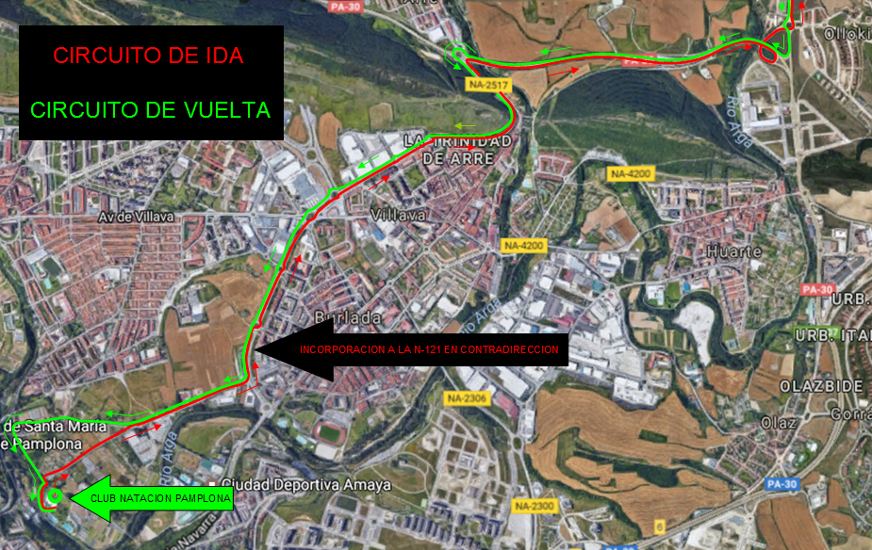

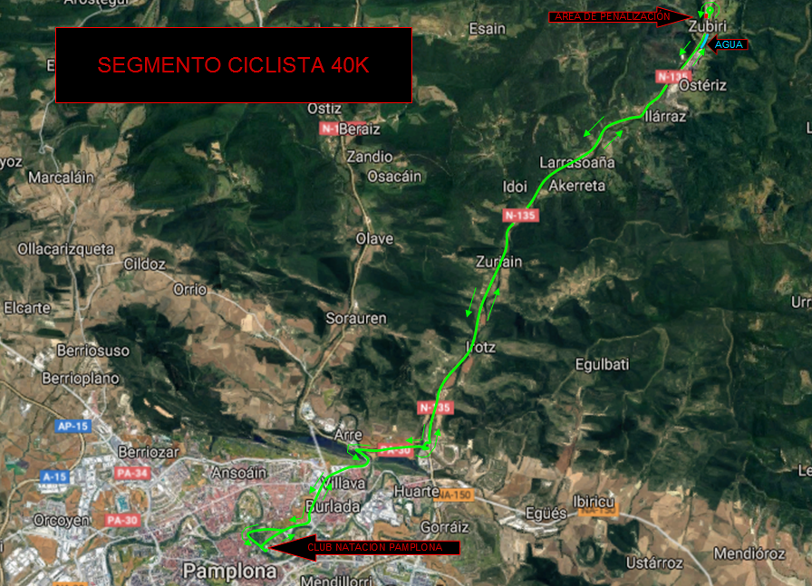
PERFIL DEL SEGMENTO CICLISTA

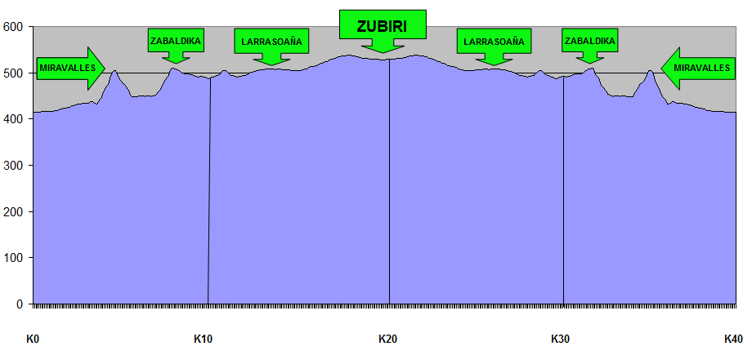
DETALLE DE LA SEGUNDA TRANSICION

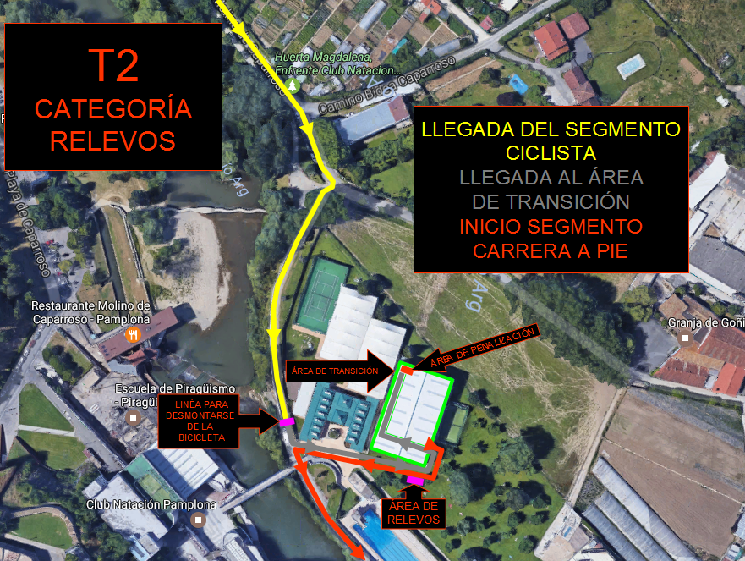
Finalizado el recorrido ciclista se bajarán de la bici antes de llegar a la alfombra correspondiente y con la bici en la mano se dirigirán, siguiendo el camino correspondiente, al área de transición para hacer la segunda transición. Una vez haya hecho la transición completa saldrá del área de transición a pie y entregará el chip al tercer relevista dentro del área de relevos situada a 20m de distancia. Será el tercer relevista quien, tras comprobar que se encuentra en las mismas condiciones que el anterior, inicie el tercer y último segmento de la carrera, 10 kilómetros de carrera a pie.

TERCER SEGMENTO
CARRERA A PIE (10.000m)

- C.N.P. – “Puente verde” (600m): una vez abandonadas las instalaciones del CNP se girará a la izquierda para iniciar el último segmento. Los primeros 600m son en ligero ascenso y transcurren entre las instalaciones del club y la margen derecha del río Arga hasta llegar al “puente verde”. Este primer tramo es el que permite acceder al circuito, por lo que habrá que recorrerlo una sola vez.

- “Puente verde” – Serrería (700m): Durante 700m más se seguirá este camino en ligeras subidas y bajadas antes de llegar a un pequeño badén de escasos 20m, pero de gran desnivel (punto conflictivo). Una vez superado el badén se hará un zig-zag a izquierda-derecha para alcanzar el “bucle de la serrería”.

- Serreria – giro 180º (300m): Durante 300m se seguirá el camino que transcurre paralelo al río Arga, momento en cual estará situado el punto de giro junto con el del reparto de pulseras cuentavueltas. Habrá que coger tres, una por vuelta. Una vez hecho el giro dejando el cono a la izquierda, se volverá siguiendo el mismo recorrido hasta completar cada una de las tres vueltas completas.

TERCER SEGMENTO
CARRERA A PIE (10.000m)

La carrera a pie transcurre por un circuito de 1640m de cuerda (3.280m por vuelta) al que tendrán que dar tres vueltas completas. Eso sumado a las distancias comprendidas entre el Área de transición y el circuito y el propio circuito y meta hace que se completen los 10.000m.

DETALLE DEL CIRCUITO

- C.N.P. – “Puente verde” (600m): una vez abandonadas las instalaciones del CNP se girará a la izquierda para iniciar el último segmento. Los primeros 600m son en ligero ascenso y transcurren entre las instalaciones del club y la margen derecha del río Arga hasta llegar al “puente verde”.

- “Puente verde” – Serrería (700m): Durante 700m más se seguirá este camino en ligeras subidas y bajadas antes de llegar a un pequeño badén de escasos 20m, pero de gran desnivel (punto conflictivo). Una vez superado el badén se hará un zig-zag a izquierda-derecha para alcanzar el último tramo del trazado.

- Serreria – ARVENA (340m): Durante 340m se seguirá el camino totalmente llano que transcurre por la margen derecha del río hasta llegar al cono de cambio de sentido. Una vez realizado el cambio de sentido habrá una zona delimitada para recoger la correspodiente pulsera cuentavueltas. Habrá que coger tres, una por vuelta. Recogida la tercera pulsera y una vez cubieta la tercera vuelta habrá que salirse del circuito rumbo a la piscina de saltos del CNP para tras recorrer otros 50m más alcanzar la meta.

IMAGEN DEL CIRCUITO DE LA CARRERA A PIE.

